Základná škola s materskou školou Jacovce

Školské zvesti

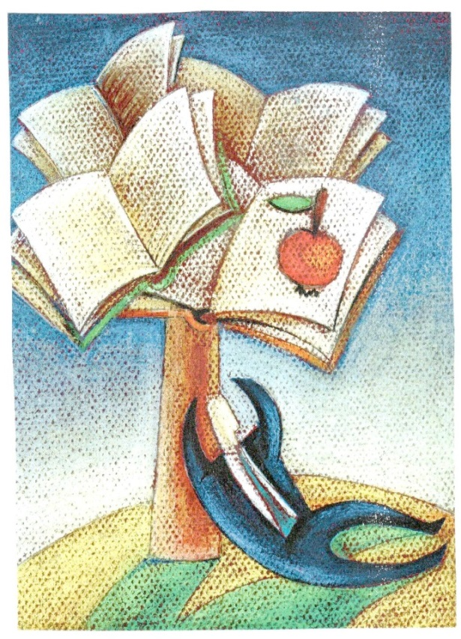 2019/20 č.1
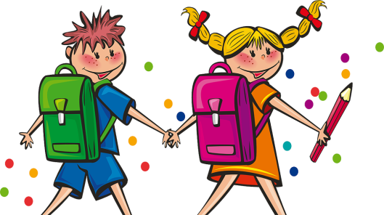Skončili sa prázdniny a začal nový školský rok. Školské zvesti znovu budú monitorovať život našej školy počas celého školského roka. Počas prázdnin sa striedali dni slnečné aj dni daždivé a tak je to aj so šťastím – v živote ho raz máme, inokedy nám šťastie akosi chýba... Ja Vám prajem, aby ste v tomto školskom roku mali: - viac šťastných zážitkov ako nešťastných,
- viac dobrých známok ako zlých,
- viac výhier ako prehier,
- viac pochvál ako pokarhaní,
- viac radosti ako smútku,
- viac priateľov ako nepriateľov...
Prajem Vám úspešný školský rok!

Topoľčianske textobranie 2019
Na konci školského roka 2018/2019 sa žiaci našej školy zapojili do celoslovenskej literárnej súťaže Topoľčianske textobranie. 27. septembra 2019 sa v galérii mesta Topoľčany uskutočnilo slávnostné vyhodnotenie, na ktorom sme sa zúčastnili. Cenu poroty LK Taksi získala Katarína Daňova zo 7. A. Do súťaže boli zaslané aj príspevky týchto žiakov: Andrea Zubatá, Barbora Olvecká, Stella Chrenková, Šimon Molnár, Dominika Krošláková, Lenka Macková, ktorí za svoje práce získali pamätný list od primátorky mesta Topoľčany JUDr. Geciovej.
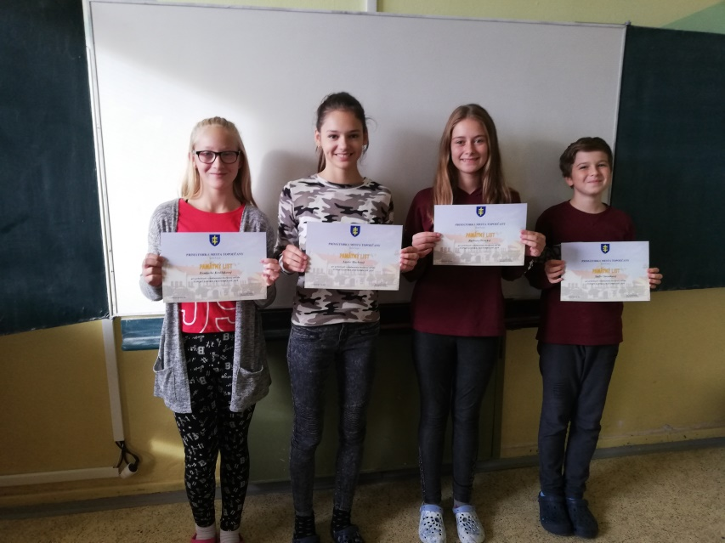
Po slávnostnom vyhodnotení sme sa zúčastnili rozboru v koncertnej sieni mesta Topoľčany, kde sme sa stretli s jednotlivými autormi a členmi poroty.

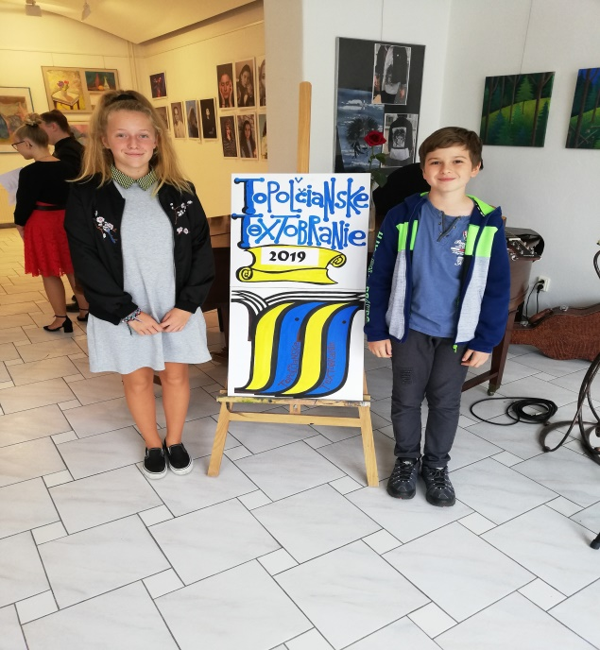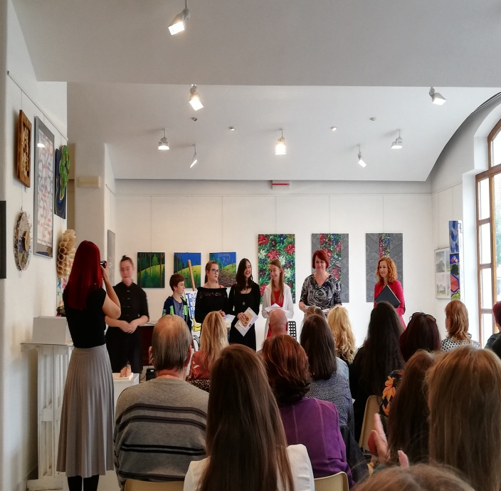

Záložka do knihy spája školy 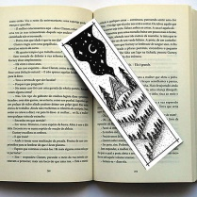
Aj tento školský rok sme sa zapojili do tohto celoslovenského projektu, ktorého cieľom bolo nadviazanie kontaktov medzi českými a slovenskými základnými školami a osemročnými gymnáziami a podpora čítania prostredníctvom výmeny záložiek do kníh. Žiaci zo Slovenskej republiky vytvoria záložku do knihy, na ktorej ľubovoľnou technikou stvárnia tému česko-slovenského projektu List za listom – baví ma čítať, a vymenia si ju so žiakmi z pridelenej partnerskej školy z Českej republiky. Výmenu záložiek môžu školy využiť k nadviazaniu spolupráce, kontaktov alebo na poznávanie jazyka, literatúry, histórie, kultúry, regionálnych zvykov či života žiakov v Českej republike. Našou školou v Českej republike, pre ktorú sme tvorili záložky bola ZŠ a MŠ s rozšířenou výukou jazyků Litvínov, Podkrušnohorská 1589, okres Most. Pani učiteľka z Litvínova nám ich školu predstavila takto:
„Jmenuji se Kamila Švancarová a jsem učitelka na druhém stupni (dějepis a výtvarná výchova) na naší škole: ZŠ a MŠ s rozšířenou výukou jazyků Litvínov, Podkrušnohorská 1589, okres Most. Naše škola se nachází v Litvínove, což je menší město sousedícím s okresním městem Most. Litvínov má 24 000 obyvatel a je známý hokejem a chemickými závody. Naše škola je velká, navštěvuje ji celkem 610 žáků z Litvínova a přilehlých obcí. Jsme školou s dobrým jménem, kvalitní výukou a zázemím. Do projektu jsem školu zapojila poprvé. Děti vytvářely záložky s radostí a jsou moc zvědavé, kdo jejich záložku obdrží a zda mu udělá radost. Záložek Vám zašleme 75 a moc se těšíme na záložky od Vás.“
Aj my sme vytvárali záložky s pani učiteľkami prvého stupňa, na hodinách tvorivého písania a na hodinách tvorby projektu. Tešíme sa už na záložky z Česka.

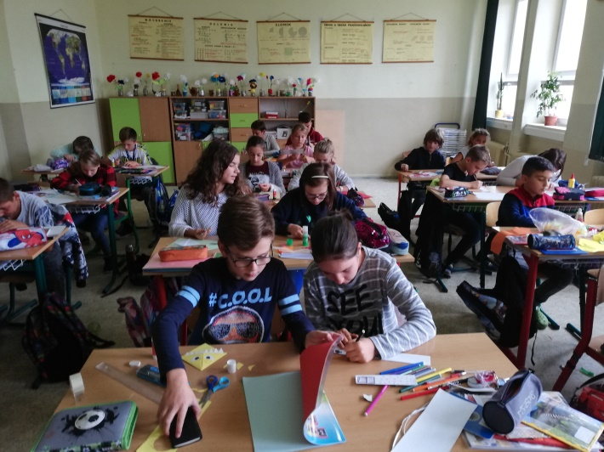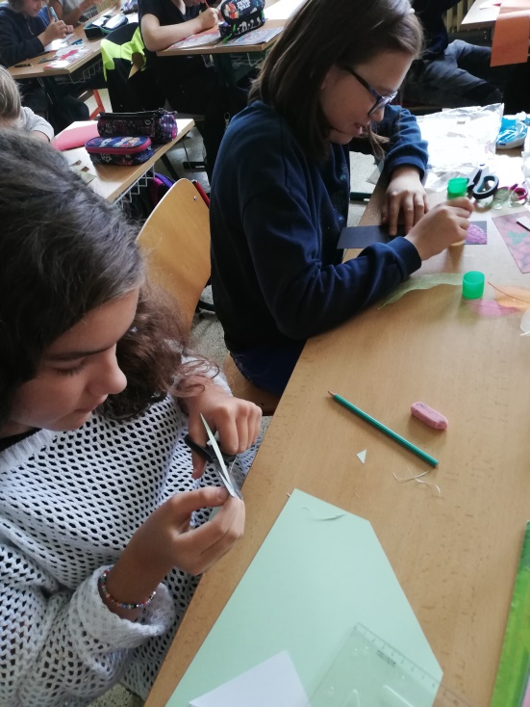

Banka lásky – Banská Štiavnica
30. septembra 2019 ôsmaci a deviataci využili krásny slnečný deň na návštevu nádherného historického banského mesta Banská Štiavnica. Cieľom bolo moderné múzeum „Banka lásky“ venované Andrejovi Sládkovičovi – jeho láske k Maríne Pišlovej a jeho nesmrteľnému dielu Marína. Marínu napísal v roku 1844 spisovateľ Andrej Sládkovič a má až 2 900 veršov. Viac ako 170 rokov je považovaná za najdlhšiu ľúbostnú báseň na svete. BANKA LÁSKY je projekt na záchranu a popularizáciu kultúrneho dedičstva. Zaujímavosťou tohto múzea sú hovoriace obrazy, ktoré žiakov vtiahli do nesmrteľného príbehu lásky. Po návšteve banky lásky si žiaci prezreli historické centrum Banskej Štiavnice.
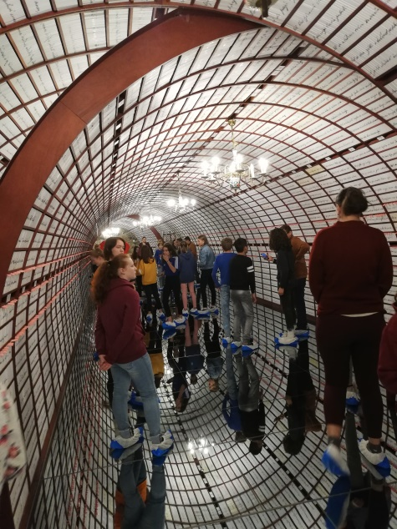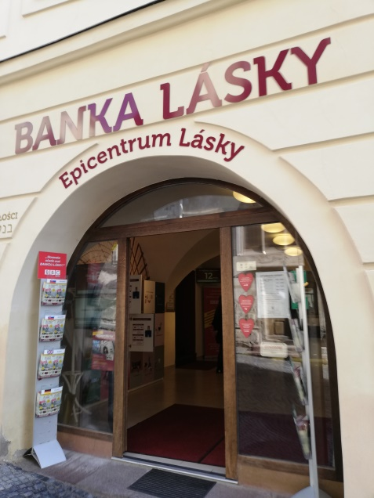
Brodzany, Uhrovec, Jankov Vŕšok......
Tri miesta, ktoré navštívili piataci – áčkari a béčkari na svojej prvej spoločnej exkurzii. Prvou zástavkou bolo múzeum Alexandra Sergejeviča Puškina v Brodzanoch. Po prechádzke v parku sa piataci zoznámili s históriou kaštieľa ale aj s dielami Puškina. Po Brodzanoch navštívili Uhrovec – múzeum Ľudovíta Štúra a Alexandra Dubčeka. Piatakov zaujal rodokmeň Štúra a informácie, že dodnes žijú potomkovia rodiny. Na záver si prezreli pamätník SNP na Jankovom Vŕšku.

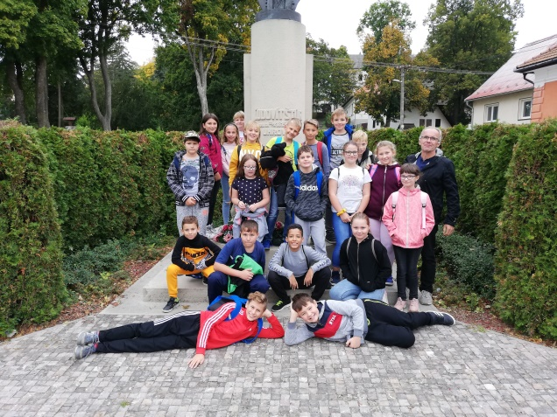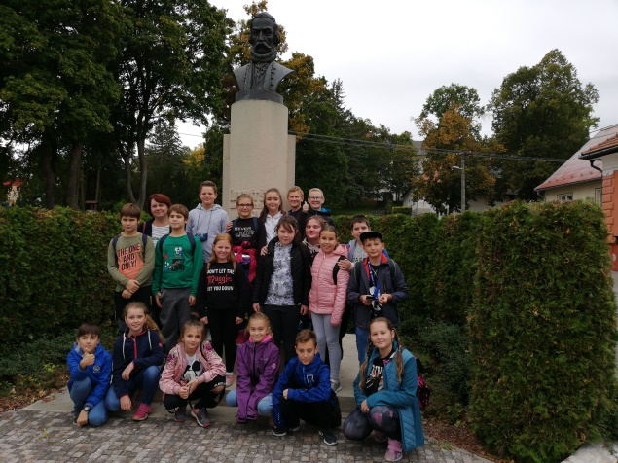
Sociálne siete......
V septembri sa rodičia i žiaci školy zoznámili s dokumentom o sociálnych sieťach, ako sa na nich správať, čím nás ohrozujú. Žiaci 8. ročníka v rámci hodín slovenčiny diskutovali k tejto téme. Prinášame zaujímavé postrehy žiakov.
Ja som začala telefón naplno využívať od svojich deviatich až desiatich rokov. Dovtedy som mala telefón len na telefonovanie, ale väčšinou som si ho vždy zabudla doma. Vôbec som ho nepoužívala, radšej som trávila čas vonku pri koňoch, mám na to aj pekné spomienky a určite by som ich nikdy nevymenila za telefón či iné elektronické zariadenie. Trávila by som ho tak aj dnes, ale niektoré deti nejdú von len preto, lebo sú závislé na telefónoch. Dnes deti majú už od siedmich alebo ôsmich rokov veľa sociálnych sietí a zverejňujú svoje fotky alebo videá, ale pritom nevedia, že sa to môže dostať k nejakému pedofilovi či hekerovi, ktorý si môže vďaka len týmto sociálnym sieťam zistiť osobné údaje dieťaťa a potom sa môže začať vyhrážať čím len chce, ako napríklad o žiada o nejakú čiastku peňazí lebo napríklad spraví niečo vašej rodine. Podľa mňa je Facebook ako sociálna sieť veľmi zle kontrolovaný, pretože sa doňho môže prihlásiť aj päť ročné dieťa, tak že dieťa mladšieho veku ako trinásť rokov stačí, že zadá iný dátum narodenia, a už je prihlásene. Potom si už môže robiť čo chce, posielať čo chce a aj zdieľať. V iných prípadoch sú to aj výhody. Môžeme sa dorozumievať písomne či spolu zadarmo volať. Môžeme cez to aj predávať či kupovať veci, ktoré práve možno zháňame alebo keď sa stratí nejaké domáce zvieratko, môžeme si to medzi sebou zdieľať a zvieratko sa ľahšie a rýchlejšie nájde. A iných množstvo vecí, ale ako vravím má to veľmi veľa výhod aj nevýhod. Preto by na to mali nielen tvorcovia tejto aplikácie a mnohých iných dohliadať ale aj rodičia. Liana Rusňáková
Môj názor je taký, keďže aj ja mám sociálne siete, že by sme ich mohli používať, ale mali by sme ich používať s rozumom. Isto by sme si nemali písať s ľuďmi, ktorých nepoznáme. Nemali by sme si nechávať verejne otvorený svoj profil, lebo by to mohol niekto použiť proti nám alebo zneužiť fotografie, ktoré tam máme na internete. Určite by sme si nemali dávať na profil svoje osobné údaje. Okrem toho by sme nemali ubližovať druhým na sociálnych sieťach. Tým myslím šikanu vo forme písania alebo vo forme upravovania ich osobných fotiek a pridávaní týchto fotiek na internet bez ich súhlasu. Tento článok je veľkou väčšinou pravdivý. Som rada, že sa naša škola začala starať aj o takéto veci ako sú sociálne siete. Upozorní to žiakov aj ich rodičov na to, aby si na takéto veci dávali pozor a aby si dvakrát rozmysleli, čo na túto sociálnu sieť pridajú. Kvetoslava Uhlárová
Po prečítaní textu ohľadom sociálnych sietí na stránke školy som s väčšou časťou súhlasila, avšak k pár veciam mám menšie výhrady. V škole sme sa mnohokrát rozprávali o šikane a myslím, že veta: ,,Ak nechceš aby niečo robili iní tebe, tak to nerob ani ty iným,“ je veľká pravda. Toto by sa však malo zaviesť aj v reálnom svete a nie len na sociálnych sieťach. S čím už však nesúhlasím je fakt, že by si rodičia na sociálnych sieťach mali pridať za priateľa svoje dieťa. Pokiaľ s tým dieťa súhlasí, je to podľa mňa v poriadku, no pokiaľ si to to dieťa vyložene neželá, nie je to zo strany rodiča správne. Pokiaľ svojmu dieťaťu verí, nemal by sa strachovať ohľadom toho, čo jeho dieťa na sociálnych sieťach robí, a taktiež mu nejakým spôsobom narúša jeho súkromie. Súhlasím však s tým, aby to, čo deti na sociálne siete pridávajú a píšu, by mali prevziať zodpovednosť rodičia a nie škola. Škola nie je povinná kontrolovať aktivitu stovky študentov. A práve podľa toho by mal rodič svojmu dieťaťu hlavne veriť a byť si istý tým, že jeho dieťa si dvakrát rozmyslí to, či to, čo chce napísať naozaj napíše. V takýchto veciach dôležitú úlohu tvorí komunikácia, vernosť a istota. Andrea Zubatá
Vidím 10-ročné deti na instagrame zamyslím sa, kde majú rodičov ? Sociálne siete by mali byť dostupné od 16 a viac rokov. Pretože staršie deti majú viac rozumu ako nejaké malé usmrkané deti. Mali by sme sa zamyslieť, čo dáme ako príspevok a aký napíšeme popisok. Súkromný účet by mal mať každý. Pretože súkromie je prvá vec ktorú by sme si mali na svojom účte nastaviť. Ľudia su všelijakí a môžu urobiť čokoľvek. Všetci by sa mali zamyslieť čo robia. A rodičia? Rodičia nemusia kontrolovať svojim deťom telefón, ale mali by stanoviť hranice ako sa správať na sociálnych sieťach. Ľudia si nevedia povedať veci do očí ale iba cez internet. Tamara Božiková
Facebook a všobecne sociálne siete sú zábavné, ale sú hlavne aj nebezpečné. Ako aj v dokumente na našej školskej stránke by ich deti mali používať od šestnástich rokov, ale aj keď ich deti používajú okolo trinástich a viac, tak by si mali dávať pozor. Plne s tým súhlasím, sám používam sociálne siete, ale snažím sa ich používať opatrne. Najčastejšia vec na sociálnych sietach je kyberšikana. Ja sám som skončil na polícii, ale našťastie veľkým omylom. Bolo to pre mňa veľmi stresujúce, ale vydýchol som si, keď som zistil, že to je omyl. Matúš Heldi
V dnešnej dobe sa veľa detí zvykne posmievať druhým cez internet a to nie je správne. No smutné na tom je, že nerobia to len menšie deti ale aj starší žiaci. Podľa mňa to nie je správne, pretože viacerí nemajú čo by len odvahu povedať to druhým do očí, či je to nejaký názor alebo nejaká urážka, lebo ľudia sa cez internet nejakým spôsobom cítia silnejší a mocnejší. Nepáči sa mi to, pretože zaútočené deti si to zvyknú zobrať osobne a sú nešťastné, smutné a nájdu sa aj také, ktoré kvôli tomu nechcú chodiť do školy. No ja pevne verím, že všetko sa každému vráti, či len to zlé alebo aj dobré. Michal Cabaj

Umelkyňa jeseň 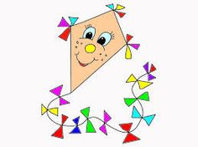
Jeseň je nielen ročným obdobím kedy začína nový školský rok, ale aj obdobie zberu plodov našej práce v našich záhradkách. Dolná chodba našej školy v tomto jesennom čase zmení na pár týždňov svoj šat. Oblečie sa do jesenných farieb plodov záhrad a výtvorov našich žiakov. Na hodinách výtvarnej výchovy, techniky vytvorili veľa pestrých výtvorov a tie spolu s p. učiteľkou Detkovou a p. učiteľkou Krhútovou naaranžovali na dolnej chodbe.
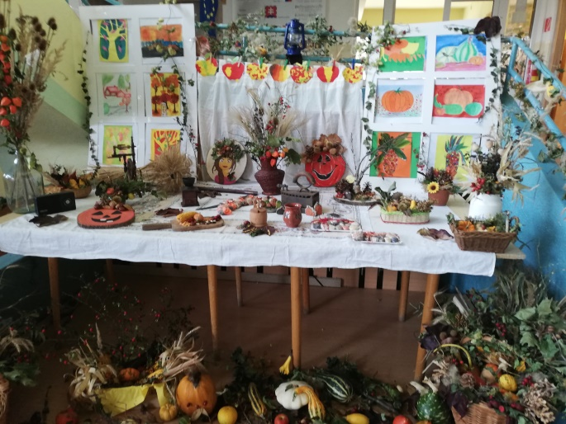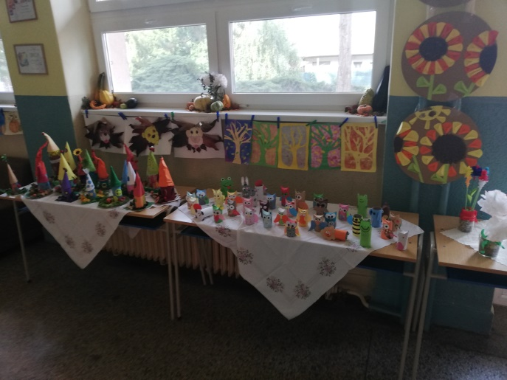
Tvorenie v prírode
Land Art – umenie v prírode alebo príroda v hlavnej úlohe. Takto sme strávili pekné dopoludnie v okolí školy. Deti sa rozbehli do okolia a hľadali, zbierali, znášali a kopili, čo im príroda poskytla. Boli blízko prírody a hrali a tvorili spolu s ňou. Veď umenie sa dá urobiť zo všetkého, kdekoľvek sme. Umenie predsa prináša radosť .Tak sme boli radostní a tvoriví – urobili sme tým radosť nielen sebe ale aj ostatným. Veď posúďte sami .
Deti z I. stupňa
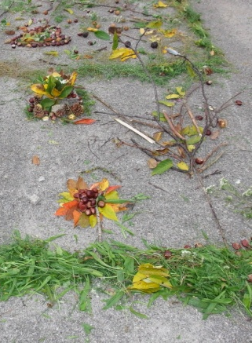 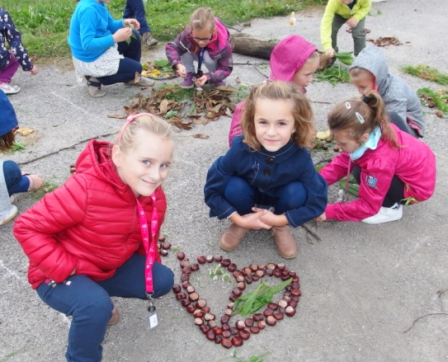 Október –
mesiac úcty k starším
Október je mesiacom úcty k starším, ale snažíme sa, aby sme svoj vzťah k starším ľuďom, našim starým rodičom i občanom okolo nás, bol pekný počas celého roka. Nezabúdame na nich, pripravili sme niekoľko akcií, ktorých úlohou bolo deťom pripomenúť, čo pre nás robia a čo pre nás znamenajú. Na hodinách slovenského jazyka a tvorivého písania sme písali o svojich starých rodičoch, v piatok 18. 10. v rozhlase zaznela relácia k úcte k starším na sobotu 19.10. sme pripravili pekný kultúrny program na stretnutie dôchodcov v našej obci. Program pripravili členovia dramatického krúžku pod vedením Mgr. Polonskej a členovia krúžku ľudových tancov pod vedením Mgr. Brachovej. Školskú jedáleň, kde sa uskutočnilo posedenie sme vyzdobili svojimi slohovými prácami a jesennými výtvormi.
Môj dedko
Môj dedko je veľmi šikovný. Vždy, keď sa mi niečo pokazí, môj dedko to vždy vie opraviť. Keď sa pozerám ako to robí, tak to vždy chcem vyskúšať. A cez prázdniny, keď máme voľný deň, nás vždy zoberie na nejaké výlety. Po ceste sa rozprávame a dedko mi povie aj nejaké vtipy. A keď sme už v cieli, tak nám kúpi nejaké maškrtky. Na výletoch je stále super!
Doma sa hráme spoločenské hry, chodíme na prechádzky a dedko mi povie, že som opäť vyrástla. Najviac zo všetkého mám najradšej, keď mi dedko číta knihu.

Moja babka
Zo všetkého mám najradšej babkine koláče. S babkou je veľa zábavy, tak isto ako aj s dedkom. Hrávame sa spoločenské hry, varíme spolu a bicyklujeme sa po dedine ale aj po meste. S babkou je stále zábava.
Mám Vás rada! Vaša Tánička Tatiana Reiselová, 4.A

Pre naj starých rodičov!
Milý dedko, milá babka!
Vy ste pre mňa dvaja anjelíčkovia. Ďakujem, že ste mi dali mamku, vďaka ktorej teraz žijem. Babka, ukuchtíš chutné koláče a dedko ukuchtí zasa mňamkový obed. Vy ste dvaja kuchtíci.
Mám Vás rada a za nič iné by som Vás nevymenila ani nedala.
Lea Brachová, 4. A
Babka a dedko, babina a dede
K babke a dedkovi chodíme skoro každú nedeľu. Druhú babinu a dedeho vidím skoro každý deň.
S babkou hrávame pexeso. S dedkom väčšinou kreslím a maľujem.
S babinou hrávame tiež pexeso, domino a človeče nehnevaj sa. S dedem hrávam sedmu, šach, dámu, mlyn, cink a tak ďalej. Babka každú nedeľu pečie koláče.

Dominik Zaťka, 4.A
U babky a dedka býva aj moja starká. Moja starká má vyše deväťdesiatjeden rokov. Všetci si ju srdečne vážime a dúfame, že sa dožije čo najdlhšie. S dedkom sa rád bicyklujem v parku v Tovarníkoch, kde si užijem veľa zábavy. Taktiež radi chytáme ryby. Byť rybárom bol môj sen, ktorý sa mi splnil. Chodievame spolu aj na hokej povzbudzovať Topoľčany. S dedkom sa tešíme, keď naši hokejisti dajú veľa gólov a vyhrajú. Babka mi dá veľa sladkostí, ktoré mám strašne rád. Chodíme spolu do parku kŕmiť kačice. Tovarnícky park máme blízko. Babka, dedko a ja často hráme karty, najmä faraóna. Taktiež ma so sestrou občas zoberú na menší výlet. Babka, dedko aj moja starká sú úžasní starí rodičia. Moja starká rada počúva pesničky zo šesťdesiatych rokov. Keď mala minulý rok jubileum, bola veľká oslava. Boli tam torty, zákusky, polievky, hlavné jedlá a mnoho ďalšieho. Mať starých rodičov je pre mňa môj život. Nesmierne si vážim, že ich mám a prajem im dlhý život. Martin Mošať, 6.A

Moji starí rodičia sú úplne úžasný. Neskutočne ich mám rada, neviem čo by som bez nich robila. Vždy mi vedia mi vyčariť úsmev na tvári. Moja babka mi robí radosť neustále. Či už tými najchutnejšími koláčmi alebo jej vtipnými hláškami. Viete prečo koláčmi ? Pretože vždy sú robené z lásky. Každý deň po škole ju idem navštíviť, pomôcť. Vždy ma privíta s láskou. Dedko ma rád trénuje a pomáha mi zlepšovať moje schopnosti vo futbale. Je to taký môj osobný tréner. Strašne ich milujem, za nič by som ich nevymenila. Najlepší pocit je ten, keď hrám zápas a prídu sa pozrieť moji starí rodičia. Keď dám gól tak sa teším nie len ja a mužstvo ale aj babka a dedko. To je pocit ktorý je pre mňa najlepší. Keď vidím dedka akú má zo mňa radosť tak sa stále neviem prestať usmievať. Sandra Machová, 7. A

Starí rodičia
Mám jedného dedka a babky dve
byť s nimi robí radosť mne.
Úžasný vzťah spolu máme
radi sa spolu zahráme.
U babky a dedka prázdniny rada trávim
dobrú náladu im hneď spravím.
U nich nikdy nuda nie je
aj keď vonku fúka, leje.
Babka varí, vypeká
mamina sa na jej kuchyňu nechytá.
Nedá mi nespomenúť dedka
ktorý v záhrade vždy pracuje ako fretka.
S druhou babkou máme puzzle poskladané raz dva tri
na Vianoce spolu pečieme aj oblátky.
Veľmi ich ja milujem
a za všetko im ďakujem.

Simona Štreicherová 7.A
Moji starí rodičia
Práve som si zalial do šálky horký čierny čaj. Pripravoval som sa čítať si nejakú knižku ktorú si vyberiem, no mobil ma pri tom zastavil. Potreboval som si skontrolovať predsa, či mi niekto nenapísal. Cestou ku kreslu, ktoré sa nachádza v mojej izbe som pomaličky išiel po chodbe, odpisoval som a dával pozor aby som nerozlial. Sadol som si do starého vŕzgajúceho kresla, vybral knižku z knižnice a vyložil nohy na nočný stolík. Pozrel som sa na fotku na poličke a pohupoval som sa na kresle. Zaujala ma. Podišiel som k nej a začal som ju podrobne skúmať. ,,Boli sme tam celá rodina pokope,´´ hovoril som si ,, a dokonca tu boli aj babka a dedko!´´ pohladil som ich prstom a pousmial sa. Zrazu som sa mi vynorilo v mysli veľa pekných spomienok. Napríklad ako som si zobral tvaroh do koláčov a začal ho pomaličky vyjedať. Bola pri mne babka ktorá si tiež sem-tam dala a vrátila sa variť. Ten tvaroh potrebovala, no nechala mi misku aj s tvarohom. Chcela pre mňa to najlepšie. To isté aj dedko. Dával na mňa vždy pozor keď som sa hral. Ukazoval mi rôzne roboty. Napríklad ma učil ma pribíjať klince. Doteraz si pamätám koľko sĺz som vyronil, keď som kladivom netrafil hlavičku klinca ale môj prst. Vždy sa zo všetkých síl snažili, aby urobili nás, svoje vnúčatá, šťastné. Dnes tu už so mnou moji starí rodičia nie sú. Ak by som mal možnosť byť dnes s nimi povedal by som im iba jedno veľké ĎAKUJEM!
Adam Čarnogurský 7.A
MOJI STARÍ RODIČIA
S babkou a dedkom v jednom dvore žijem,
žiadne tajomstvá pred nimi neukryjem.
Keď prídem zo školy,
babka má už napečené za dva stoly.

Dedko ma vždy vyčkáva,
rukou mi zamáva.
Doobeda rád lúska orechy,
a dozerá na sliepky,
nech nerobia neplechy.

Na prázdniny k nim nechodím,
veď pri nich bývam,
dosť sa k nim nachodím.
S babkou a dedkom sme aj na Vianoce,
ešte nám do dvora chýbajú ovce.

Babka s dedkom žije už 50 rokov,
urobili veľa spločných krokov.
Všetci ich máme veľmi radi,
babka aj v spoločnej záhrade veľa sadí.
S nami sa veru nenudia,
mám rada naše veľké stretnutia. Barbora Ölvecká

Babeta šla do sveta...
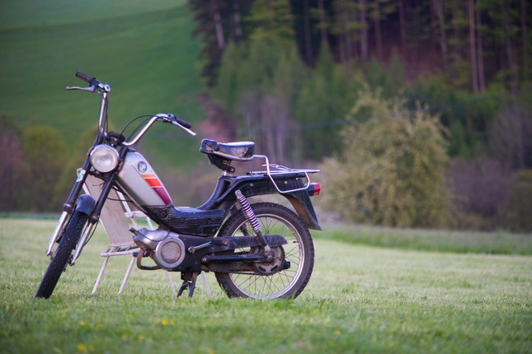
Raz sme šli s mojím dedkom na babete cez les na lúku. Chcel mi ukázať ako sa mláti žito. Ja som ako malý zbožňoval traktory a kombajny a všetko okolo toho. Tak sme šli. Pravdaže ísť na babete bolo úžasné. Síce sme nešli moc rýchlo, lebo som bol malý, ale aj tak to bola sranda. Všade okolo bola len cesta, čo môžem vidieť aj z auta a zdalo sa, že celý výlet bude nuda. Ale potom sme prišli pri les. Pomyslel som si: „To bude super, pôjdeme medzi stromami ako vo filme“. No nebolo to tak. Dedko povedal, že hore pôjdeme peši, že babeta si musí oddýchnuť. Dosť ma to rozladilo. Konečne sme vyšli a ja som sa tešil, že uvidím kombajn. No žiadny tam nebol. Čo bol dosť problém, lebo som sa strašne tešil a išli sme zbytočne na kopec. Pravdaže dedko vedel, že na tomto poli dnes nie je žatva. Nasadli sme a rýchlo „uháňali“ na ďalšie pole. A konečne som to uvidel! Traktore! Kombajny! Vlečky! Myslel som, že ma šľahne o zem. Chvíľu sme tam ešte pobudli a dedko mi vysvetľoval, načo sú všetky tie stroje a veci, ktoré som ešte nevidel. No bol čas ísť domov. Nebol som dvakrát nadšený, ale dedko povedal: „Keď budeš poslúchať, ešte ťa sem zoberiem“. No to som ešte nevedel, čo nás v tento deň ešte čaká. A dostali sme defekt. Práve v lese. Dedko mal síce pri sebe súpravu na opravu, ale v lese dolu kopcom sa defekt opraviť nedal. Prišli sme teda na cestu a dedko začal opravovať koleso. Nechápavo som sa pozeral: „Veď to je lepšie, ako všetky traktory sveta“. Dedko mi sľúbil, že keď budem väčší a budem chcieť, naučí ma to. Pravdaže som hneď súhlasil. Konečne sa nám podarilo opraviť defekt, sadli sme na babetu a šli sme ďalej. No čo čert nechcel, chytili nás policajti. Pre mňa to bol ďalší skvelý zážitok toho dňa, ale dedko sa tak už netváril. Najskôr defekt, potom policajti, no asi si to neužil. Zato ja áno. Čo už. Zaplatili sme pokutu a šli sme domov. Síce už peši, ale veď to už nebolo ďaleko. V ten deň sa mi ani zaspať nedalo. Hovoril som si: „To bol ten najlepší deň na svete“. No ešte pred tým som to všetko musel porozprávať babke. Tá sa len pousmiala, pokrútila hlavou a povedala: „Ešte že ťa ten starý dedo niekde nezabudol“.
Ondrej Bajtala 7.A

